**Муниципальное бюджетное дошкольное образовательное учреждение детский сад комбинированного вида №15 "Золотой петушок" г.Пролетарска Пролетарского района Ростовской области**

**Проект «Космос и мы»**

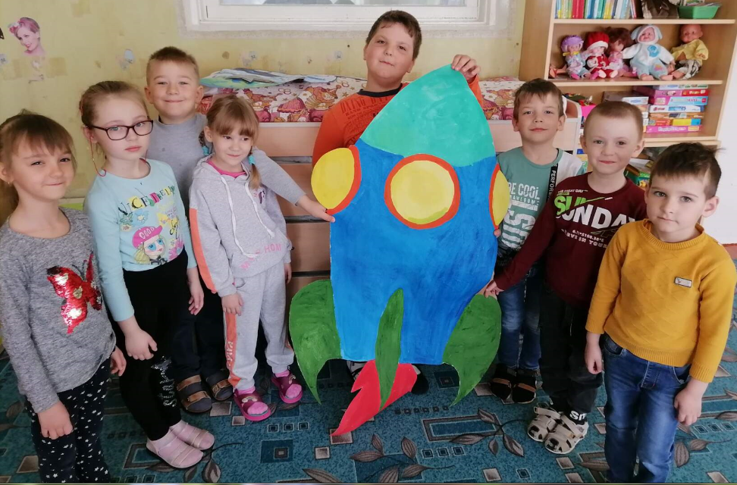

Автор проекта воспитатель

логопедической группы Кононова В. М.

Пролетарск

2021

Тип проекта: краткосрочный, информационно-познавательный, творческий.

Участники проекта: дети подготовительной группы, родители, воспитатели.

Время реализации: апрель 2021г.

**Актуальность проблемы**: Чтотакоекосмос? Наверно не все взрослые знают ответ на этот вопрос. Еще первобытные люди приковывали свои взгляды на ночное небо, пытаясь выяснить, что за светящиеся точки на нем находятся. Некоторые думали, что на небе живут боги, другие считали, что в небесах обитают неизвестные человеку существа, да и до нынешнего времени в человеке не сложилось полное понимание того, что такое космос на самом деле. Поэтому важно грамотно выстроить работу по формированию у детей представлений о космосе. С самого рождения ребёнок является первооткрывателем, исследователем того мира, который его окружает. В раннем возрасте  им интересны загадки Вселенной. Старших дошкольников всегда привлекает тема космоса, так как все неведомое, непонятное, недоступное глазу будоражит детскую фантазию. С помощью, каких методов можно заинтересовать ребенка, как помочь ему узнавать много нового и интересного про космос? Мы считаем, что метод проектапозволит детям усвоить сложный материал через совместный поиск решения проблемы, тем самым, делая познавательный процесс интересным. Работа над проектом носит комплексный характер, пронизывает все виды деятельности дошкольников, проходит в повседневной жизни и в образовательной деятельности.

Проблемы проекта**:** Современные дошкольники задают много вопросов о космосе, звездах, космонавтах**,** так как данная тема, как все неведомое, непонятное, недоступное глазу, будоражит детскую фантазию. Данный проект поможет детям научиться добывать информацию из различных источников, систематизировать полученные знания, применить их в различных видах детской деятельности.

Ожидаемые результаты: Усвоение детьми знаний, представлений о космосе**.**

Повышение уровня мотивации к занятиям.

Развитие у детей активной, самостоятельной, творческой личности.

Вовлечение родителей в совместную деятельность с ребенком в условиях семьи и детского сада.

Цель:

• формировать у детей целостность картины мира (представление о космическом пространстве**,** Солнечной системе и её планетах, освоении космоса людьми**.)**

• способствовать развитию познавательных и интеллектуальных способностей детей, созданию условий для развития познавательной речевой активности дошкольников, стремления к самостоятельному познанию.

Задачи:

1. Продолжать расширять представление детей о многообразии космоса. Рассказать об интересных фактах и событиях космоса**.**

2. Дать знания об освоении человеком космическогопространства**,** о значении  космическихисследований для жизни людей на земле. продолжить знакомство с первым лётчиком**-**космонавтом Ю. А. Гагариным.

3. Развивать творческое воображение, фантазию, умение импровизировать; воспитывать взаимопомощь, доброжелательное отношения друг к другу,

4. Расширять кругозор и активизировать словарь дошкольников.

5. Воспитывать уважение и любовь к Земле, дающей всё необходимое для жизни. Чувство гордости за свою Родину, историю своей планеты, за достижения учёных**,**космонавтов**.**

6. Привлечь родителей к совместной деятельности.

Актуальность проекта

Быть космонавтом не актуально у современных мальчишек

Вымышленные персонажи современных мультфильмов дезинформируют дошкольников, рассказывая о несуществующих планетах, и зачастую вызывают у них отрицательные эмоции, способствуют развитию страхов. Поэтому важно грамотно выстроить работу по формированию у детей представлений о **космосе**.

Данный **проект** поможет расширить знания и представление о **космосе**; конкретизирует знания о планетах солнечной системы, созвездиях, метеоритах, сформирует интерес к неизвестным фактам из истории **космоса**. Дети научатся анализировать имеющие факты, устанавливать причинно-следственные связи, делать выводы. Предполагаемый результат:

Усвоение детьми знаний, представлений о **космосе**, развитие активной, самостоятельной, творческой личности.

Воспитания патриотического чувству дошкольника, желание быть смелым, сильным и выносливым.

Вовлечение родителей в совместную деятельность с ребёнком.

Этапы реализации **проекта**

Вводный

1. Сбор информации

Индивидуальные беседы с детьми и родителями

2. Диагностика с целью выявление знаний детей о **космосе**

Диагностические игровые задания;

3. Изучение учебно-методической литературы по проблеме

Сбор материала *(книги, иллюстрации, открытки, презентации)*

**Основной**

1. Осуществить отбор тем расширяющих представления дошкольников

1Беседа *«Что такое****космос****»*.

Цель: дать детям представление о планетах солнечной системы, солнце, звёздах, первом полете в **космос**, выяснить знания детей по данному вопросу.

2. Беседа *«Голубая планета - Земля»*.

Цель: объяснить детям, что такое телескоп, **космическое пространство**, показать, как прекрасна наша Земля из **космоса**.

3. Беседа *«Луна - спутник Земли»*.

Цель: выяснить представления детей о Луне, месяце, расширять знания о лунной поверхности, атмосфере.

4. Беседа *«Первый в****космосе****»*

Цель: Продолжать знакомство с первым летчиком **космонавтом Ю**. А. Гагариным

5. Беседа *«Солнце - источник жизни на Земле»*.

Цель: уточнить знания детей о солнце, его форме; пояснить из чего оно состоит

НОД:

1Конструирование (оригами)

Тема: *«****Космические ракеты****»*.

Цель: изучить название составных частей ракеты; конструировать ракету из бумаги

2.Рисование», *«Открытый космос»*

Цель: Расширять кругозор, знания детей о **космосе**; развивать цветов восприятие; поддерживать интерес к изобразительной деятельности.

3.Лепка «Космонавты»

Цель: учить детей лепить космонавта «пружинку», используя игрушку в качестве натуры; передавать форму частей игрушки

2 Совместная деятельность

1 Просмотр мультфильмов "Тайна третей планеты", "Белка и Стрелка".

2 Конструктивные игры:

-*«****Космодром****»*,

- "**Космический корабль**"

3 Дидактические игры:

- *«Найди пару»*,

- *«Четвертый лишний»*

- *«Подбери словечко»*

4 Подвижные игры:

- *«Ждут нас быстрые ракеты»*,

- *«Невесомость»*,

- *«****Космическая эстафета****»*

3 Сюжетно – ролевые игры

1 *«****Космическое путешествие****»*,

2 *«****Космонавты****»*

4 Чтение художественной литературы

1В. Бороздин *«Первый в****космосе****»*,

2 Любовь Талимонова "Сказки о созвездиях"

3 Загадки о **космосе**

5 Создание папки передвижки *«Планеты солнечной системы»*

6 Работа с родителями

 Консультация *«Как познакомить дошкольников с****космосом****»*

Итоговый

1.Участие в челлендже «Привет в невесомость» ,

2. Участие в онлайн конкурсе рисунков «Активизируй будущее. Космос- это мы!»

*3.Коллективное панно «Ракета»*

4. Развлечение «Путешествие в космос»

